新型コロナウイルス感染症の感染防止のため、以下の項目について状況等を確認させていただいています。
□ 開催１週間前より自宅での体温の測定
ならびに過去2週間の症状の有無を確認し、発熱や風邪、
嗅覚や味覚障害の症状がある場合には参加を取りや
めます。
□ 同居家族や身近な知人に感染が疑われる方がいる場合は、参加を取りやめ
ます。
□ 過去14日以内に政府から入国制限、入国後の観察期間を必要とされてい
る国、地域等への渡航または当該在住者との濃厚接触はありません。
□ こまめな手洗い、アルコール等による手指消毒を実施します。
□ 他者と十分距離を確保できない場合は、可能な範囲でマスクを着用します。
□ 他の参加者、スタッフ等との距離を確保します。
□ 咳エチケット（咳をするときは口を塞ぐ等）を徹底します。
□ 大きな声での指示や会話は行いません。
□ 三密（密閉、密集、密接）を避けて利用します。
□ 可能な限り、接触機会を減らすような工夫を行います。
□ 参加者全員の連絡先を把握しています。（別紙名簿のとおり）
※観覧者の制限を行います。
□ 参加者の中に感染者が出た場合には、県の感染対策の調査や措置に協力
します。また、主催者にも連絡します。
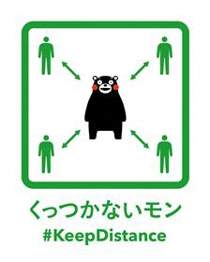
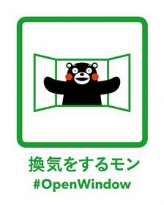
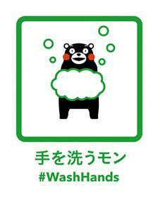
確認結果の状況によっては参加いただけない場合があります。
皆様のご理解とご協力をよろしくお願いいたします。
上記の内容について確認しました。
令和 年 月 日
団体名・代表者氏名
緊急連絡先
